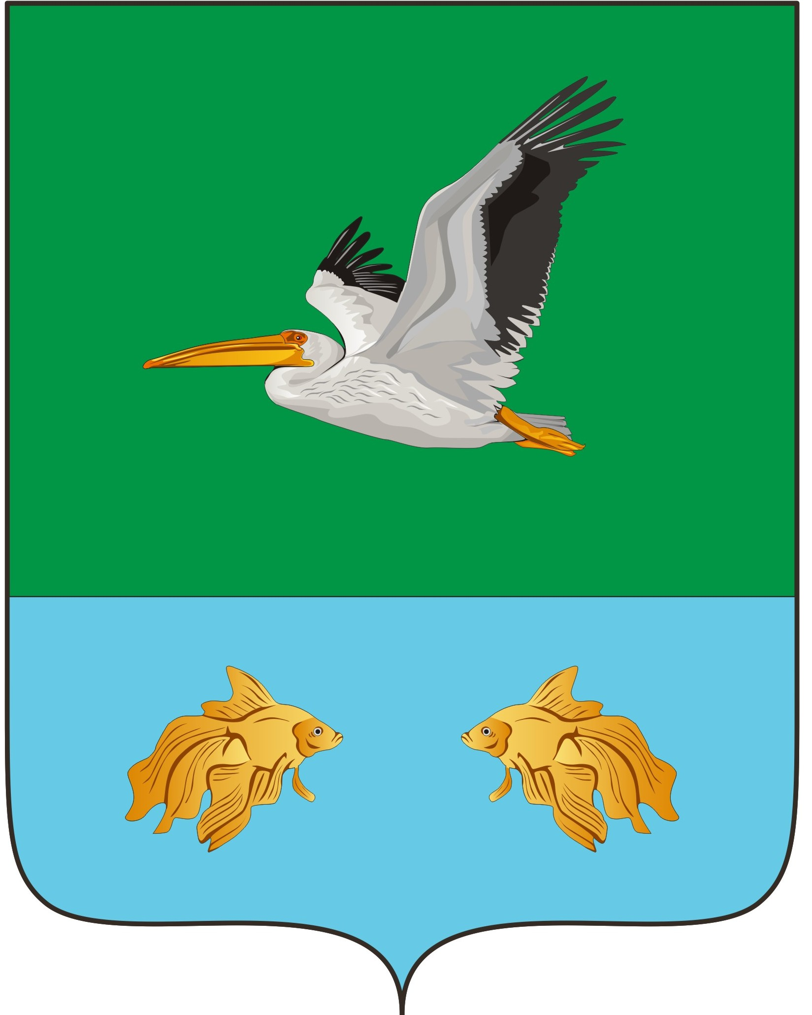
КРУТИНСКИЙ РАЙОННЫЙ СОВЕТ
(61- я сессия шестого созыва)

РЕШЕНИЕ

от «26» марта 2025 года № 445
р.п. Крутинка

«О внесении изменений
в решение Крутинского районного Совета
«О районном бюджете на 2025 год и на
плановый период 2026 и 2027 годов»

На основании статьи 9 Бюджетного кодекса Российской Федерации, статьи 18 Устава Крутинского муниципального района Омской области, Крутинский районный Совет
РЕШИЛ:

- Внести в решение Крутинского районного Совета от 11 декабря 2024 года № 411 «О районном бюджете на 2025 год и на плановый период 2026 и 2027 годов» следующие изменения:

1. В статью 1:
1) в пункт 1:
- в подпункте 1 цифры «791 517 386,50» заменить цифрами «845 539 694,83»;
- в подпункте 2 цифры «792 964 384,71» заменить цифрами «847 332 834,20»;
- в подпункте 3 слова «на 2025 год в размере 1 446 998,21 рублей или 3,2 процента» заменить словами «на 2025 год в размере 1 793 139,37 рублей или 3,9 процента».

2) в пункт 2:
- в подпункте 1 слова «на 2026 год в сумме 606 165 180,96 рублей и на 2027 год в сумме 567 530 583,15 рублей» заменить словами «на 2026 год в сумме 640 719 227,92 рублей и на 2027 год в сумме 601 685 024,39 рублей»;
- в подпункте 2 слова «на 2026 год в сумме 606 165 180,96 рублей, в том числе условно утвержденные расходы в сумме 7 000 000,00 рублей, и на 2027 год в сумме 567 530 583,15 рублей, в том числе условно утвержденные расходы в сумме 13 800 000,00 рублей» заменить словами «на 2026 год в сумме 640 719 227,92 рублей, в том числе условно утвержденные расходы в сумме 7 000 000,00 рублей, и на 2027 год в сумме 601 685 024,39 рублей, в том числе условно утвержденные расходы в сумме 13 800 000,00 рублей».

3. В пункте 1 статьи 3 слова «на 2025 год в сумме 6 373 774,00 рублей» заменить словами «на 2025 год в сумме 4 991 371,00 рублей».
4. В статье 6:
1) в пункте 1:
- в подпункте 1 слова «в 2025 году в сумме 606 440 735,01 рублей, в 2026 году в сумме 413 066 697,19 рублей и в 2027 году в сумме 363 130 458,88 рублей» заменить словами «в 2025 году в сумме 660 463 043,34 рублей, в 2026 году в сумме 447 620 744,15 рублей и в 2027 году в сумме 397 284 900,12 рублей»;
- в подпункте 2 цифры «33 732 580,86» заменить цифрами «35 602 579,74»;
2) пункт 3 изложить в новой редакции:
«3. Утвердить объем иных межбюджетных трансфертов бюджетам поселений на 2025 год в сумме 6 897 185,74 рублей, на 2026 год в сумме 0,00 рублей и на 2027 год в сумме 0,00 рублей.
Установить, что иные межбюджетные трансферты предоставляются на:
- Возмещение части затрат в сфере осуществления дорожной деятельности;
- Осуществление части полномочий по проведению мероприятий по выявлению правообладателей ранее учтенных объектов недвижимости, направлению сведений о правообладателях данных объектов недвижимости для внесения в Единый государственный реестр недвижимости, на 2025 год;
- Оплата труда и начисления на выплаты по оплате труда работников органов местного самоуправления поселения из районного бюджета;
- Возмещение части затрат в сфере организации в границах поселения водоснабжения населения.
Утвердить распределение дотаций на выравнивание бюджетной обеспеченности поселений Крутинского муниципального района на 2025 год и на плановый период 2026 и 2027 годов согласно приложению № 7 к настоящему решению.
Утвердить случаи и порядок предоставления иных межбюджетных трансфертов бюджетам поселений на 2025 год и на плановый период 2026 и 2027 годов согласно приложению № 7.1 к настоящему решению.
Утвердить распределение иных межбюджетных трансфертов бюджетам поселений на 2025 год и на плановый период 2026 и 2027 годов согласно приложению № 7.2 к настоящему решению.

5. Дополнить статьей 12.1 следующего содержания:

«Статья 12.1

Установить, что получатели средств районного бюджета:
- при заключении муниципальных контрактов (контрактов (договоров)) о поставке товаров, выполнении работ, оказании услуг вправе предусматривать (если иное не установлено законодательством) авансовые платежи в размере до 100 процентов включительно суммы муниципального контракта (контракта (договора)), но не более доведенных в установленном бюджетным законодательством Российской Федерации порядке лимитов бюджетных обязательств по муниципальным контрактам (контрактам (договорам)):
- об оказании услуг связи;
- о подписке на печатные издания и (или) об их приобретении;
- об обучении на курсах повышения квалификации;
- о приобретении горюче-смазочных материалов;
о приобретении авиа - и железнодорожных билетов;
- об оказании услуг по страхованию имущества и гражданской ответственности;
- об оказании услуг по организации и проведению мероприятий местного значения в области молодежной политики и оздоровления детей, физической культуры и спорта, образования и культуры (по согласованию с главными распорядителями средств районного бюджета);
- о размещении информации в печатных изданиях;
- о проведении экспертизы проектной документации и (или) экспертизы результатов инженерных изысканий;
- об оказании услуг в области информационных технологий, в том числе приобретении неисключительных (пользовательских) прав на программное обеспечение, приобретении и обновлении справочно-информационных баз данных, по диагностике и техническому обслуживанию оргтехники;
- об оказании услуг по ремонту, техническому обслуживанию автотранспорта, включая шиномонтажные работы;
2) при заключении муниципальных контрактов (контрактов (договоров)) о поставке товаров, выполнении работ, оказании услуг, не предусмотренных подпунктом 1 настоящего пункта, вправе предусматривать авансовые платежи до 50 процентов включительно сумм по муниципальным контрактам (контрактам (договорам)), если иное не установлено законодательством;
при заключении муниципальных контрактов (контрактов (договоров)) о поставке товаров, выполнении работ, оказании услуг вправе предусматривать авансовые платежи в любом размере:
- по муниципальным контрактам (контрактам (договорам)), заключенным на сумму, не превышающую 100 000,00 рублей, если иное не установлено законодательством;
- по муниципальным контрактам (контрактам (договорам)), подлежащим оплате за счет средств, выделенных из резервного фонда Администрации Крутинского муниципального района.».

6. Приложение № 2 «Безвозмездные поступления в районный бюджет на 2025 год и на плановый период 2026 и 2027 годов» изложить в редакции согласно приложению № 1 к настоящему решению.

7. Приложение № 3 «Распределение бюджетных ассигнований районного бюджета по разделам и подразделам классификации расходов бюджетов на 2025 год и на плановый период 2026 и 2027 годов» изложить в редакции согласно приложению № 2 к настоящему решению.

8. Приложение № 4 «Ведомственная структура расходов районного бюджета на 2025 год и на плановый период 2026 и 2027 годов» изложить в редакции согласно приложению № 3 к настоящему решению.

9. Приложение № 5 «Распределение бюджетных ассигнований районного бюджета по целевым статьям (муниципальным программам и непрограммным направлениям деятельности), группам и подгруппам видов расходов классификации расходов бюджетов на 2025 год и на плановый период 2026 и 2027 годов» изложить в редакции согласно приложению № 4 к настоящему решению.

10. Приложение № 7.1 «Случаи и порядок предоставления иных межбюджетных трансфертов бюджетам поселений на 2025 год и на плановый период 2026 и 2027 годов» согласно приложению № 5 к настоящему решению.

11. Приложение № 7.2 «Распределение иных межбюджетных трансфертов бюджетам поселений на 2025 год и на плановый период 2026 и 2027 годов» изложить в редакции согласно приложению № 6 к настоящему решению.

12. Приложение № 8 «Источники финансирования дефицита районного бюджета на 2025 год и плановый период 2026 и 2027 годов» изложить в редакции согласно приложению № 7 к настоящему решению.

- Настоящее решение вступает в силу со дня его подписания Главой Крутинского муниципального района.

Председатель Крутинского  районного Совета  Омской области  _____________ В.П. Афанасьев | Глава Крутинского  муниципального района  Омской области  _______________ В.Н. Киселёв

